«Игры с мячом, как средство физического развития
и оздоровления детей дошкольного возраста»
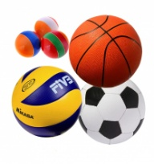
Главной целью для человека является его здоровье.
Дошкольный возраст в развитии ребёнка – это период, когда закладывается фундамент его здоровья, физического развития и культуры движений.
Потребность в движении, повышенная двигательная активность – наиболее важные биологические особенности детского организма. А двигаются дети мало. Одним из способов восполнение вынужденного дефицита движения является мяч. Учёные и врачи многих стран считают, что игры и упражнения с мячом способствуют физическому развитию детей, благотворно влияют на деятельность сердечно-сосудистой и дыхательной системы, способствуют гармоничному развитию всех мышц, закреплению разнообразных двигательных навыков, выработке правильной осанки. То есть игры и упражнения с мячом – это ценное средство развития координации, выносливости, быстроты и ловкости.
Различные упражнения и игры с мячом вовлекают в работу разные мышечные группы рук, ног, туловища, шеи, головы. Это значит, что происходит гармоничное развитие всего тела.
Игры с мячом известны с древних времён. Практически каждый ребёнок с раннего возраста знаком с мячом, он его привлекает. Выбор мячей достаточно широк: мячи разного размера, цвета, качества. Как правило, ребёнка привлекают мячи яркие, прыгучие, лёгкие. С ними можно бегать, прыгать, поупражняться в ловкости, быстроте, гибкости.
Бросание и ловля – более сложные движения, требующие хорошего глазомера. Важно оценить направление полёта мяча, силу броска.
Полезно подбрасывать мяч вверх.
Катание – тренирует мышцы пальцев и кисти.
Метание вдаль, в цель характеризуется широкими и активными движениями рук, ног, туловища, что способствует профилактике нарушения осанки, развивает координацию движений, опорно-двигательный аппарат.
Игры с мячом способствуют развитию не только силы, точности движений, ловкости, быстроты реакции, развитию глазомера; общей и мелкой моторики, но также освобождают детей от утомительной, неестественной для их возраста неподвижности на занятиях; само движение мяча активизирует непроизвольное внимание, а то, что он может быть брошен другому ребёнку, формирует произвольное внимание; игры с мячом нормализуют так же и эмоционально-волевую сферу.
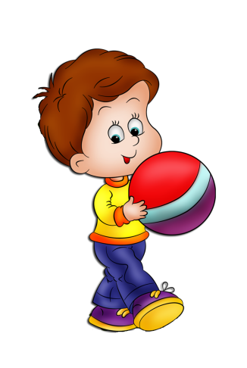
Практические упражнения
- Подбросить мяч вверх, поймать двумя руками.
- Подбросить мяч вверх, дать ему упасть, после отскока поймать.
- Ударить мяч о землю, поймать его после отскока.
- Ударить мячом о стену, поймать мяч.
- Перебрасывать мяч друг другу снизу.
- Перебрасывать мяч друг другу с ударом об пол.
- Перебрасывать мяч через сетку.
- Бросить мяч вдаль любым способом: из-за головы, от плеча, снизу.
- Прокатить мяч, чтобы сбить кегли, кубики, фигурки.
- Ударом ноги по мячу сбить кеглю /расстояние 1-3м/
- Ударом ноги по мячу забить мяч в ворота.
- Бросать мяч в корзину одной или двумя руками /расстояние 1м/
- Метание мяча в вертикальную цель: ствол дерева, пометка на стене и др.
- Метание мяча вдаль на максимальное расстояние.

